

Пошаговое руководство по работе с оснасткой «Управление печатью»

Windows Server 2003 R2
Корпорация Майкрософт (Microsoft Corporation)
Опубликовано: сентябрь 2005 года

Аннотация
Оснастка «Управление печатью» в операционных системах семейства Microsoft® Windows Server™ 2003 R2 представляет собой оснастку консоли управления MMC, предназначенную для выполнения администраторами общих задач по управлению печатью в крупной организации. Эта оснастка предлагает единый интерфейс и расширенный контроль для эффективного выполнения задач по управлению печатью и сервером печати. Оснастка «Управление печатью» доступна на любом компьютере под управлением Windows Server 2003 R2. Она позволяет управлять всеми сетевыми принтерами на серверах печати, работающих под управлением операционных систем Microsoft® Windows® 2000 Server, Windows Server 2003 или Windows Server 2003 R2.

В содержание настоящего документа, в том числе в URL-адреса и другие ссылки на веб-узлы в Интернете, могут быть внесены изменения без предварительного уведомления. Если не указано иное, компании, организации, продукты, доменные имена, адреса электронной почты, эмблемы, люди, места и события, используемые в качестве примеров в этом документе, являются вымышленными и не имеют отношения к существующим компаниям, организациям, продуктам, доменным именам, адресам электронной почты, эмблемам, людям, местам и событиям. На пользователе лежит ответственность за соблюдение всех применимых в данном случае законов об авторском праве. Согласно законам об авторских правах, никакие части этого документа нельзя воспроизводить, хранить или использовать в поисковых системах или передавать в любом форме (электронной, механической, в виде фотокопий, записей или иными способами) или для любых целей без письменного разрешения корпорации Майкрософт.
Корпорации Майкрософт могут принадлежать патенты, запатентованные приложения, торговые марки, авторские права и другие права интеллектуальной собственности, имеющие отношение к содержанию документа. Предоставление данного документа не означает передачи какой-либо лицензии на использование данных патентов, товарных знаков и объектов авторского права, за исключением использования, явно оговоренного в лицензионном соглашении корпорации Майкрософт.
© Корпорация Майкрософт (Microsoft Corporation), 2005. Все права защищены.
Active Directory, Microsoft, Visual Basic, Windows, Windows NT и Windows Server являются зарегистрированными товарными знаками корпорации Майкрософт в США и других странах.
Названия прочих организаций и изделий являются товарными знаками соответствующих владельцев.

Содержание
Пошаговое руководство по работе с оснасткой «Управление печатью» 5
Что такое оснастка «Управление печатью» 5
Для кого предназначена оснастка «Управление печатью» 5
Преимущества использования оснастки «Управление печатью» 6
В этом руководстве 6
Требования для работы с оснасткой «Управление печатью» 6
Требования безопасности 7
Пошаговые инструкции по развертыванию оснастки «Управление печатью» и работе с ней 7
Шаг 1. Установка оснастки «Управление печатью» 7
Предотвращение вывода сообщений о надежности узлов 8
Шаг 2. Открытие оснастки «Управление печатью» 9
Шаг 3. Добавление и удаление серверов печати 9
Добавление сервера печати 9
Шаг 4. Просмотр сведений о принтерах 11
Отключенные серверы печати 11
Сведения о принтере 12
Добавление и удаление столбцов 13
Расширенное представление 13
Фильтры представлений 14
Шаг 5. Сохранение пользовательского представления 16
Шаг 6. Управление принтерами 16
Автоматическая установка принтеров на локальном сервере печати 17
Использование оснастки «Управление печатью» для выполнения групповых действий по управлению принтерами 17
Обновление драйверов устройств 18
Включение принтеров в Active Directory и их удаление 19
Экспорт списка принтеров и отображаемых столбцов 19
Развертывание принтеров для пользователей или компьютеров с использованием групповой политики 19
Шаг 7. Устранение неполадок в работе принтеров 24
Использование веб-страницы принтера 24
Настройка уведомлений, отправляемых по электронной почте 25
Настройка уведомлений сервера 26
Печать пробной страницы 27
Использование сценариев 27
Шаг 8. Устранение неполадок в работе оснастки «Управление печатью» 28
Дополнительные ресурсы 28

Пошаговое руководство по работе с оснасткой «Управление печатью»
Оснастка «Управление печатью» для операционных систем Microsoft® Windows Server™ 2003 R2.

Что такое оснастка «Управление печатью»
Оснастка «Управление печатью» представляет собой оснастку консоли управления MMC, с помощью которой можно выполнять установку принтеров в организации и управление ими, а также просматривать сведения об этих принтерах с любого компьютера под управлением операционной системы Windows Server 2003 R2. В оснастке «Управление печатью» отображаются текущие сведения о состоянии принтеров и серверов печати в сети. Оснастка «Управление печатью» позволяет установить подключение принтеров одновременно к нескольким клиентским компьютерам. Реализованные в этой оснастке фильтры помогают выявить принтеры в нерабочем состоянии. При необходимости выполнить обслуживание принтера или сервера печати можно назначить отправку соответствующих уведомлений по электронной почте или выполнить определенные сценарии. Если конкретная модель принтера поддерживает веб-страницу, в оснастке «Управление печатью» становятся доступны дополнительные сведения, например уровень тонера и бумаги, причем этими параметрами можно управлять удаленно.

Для кого предназначена оснастка «Управление печатью»
Это руководство ориентировано на следующую аудиторию:
• Администраторы печати и сотрудники технической поддержки.
• Проектировщики и аналитики в сфере информационных технологий (IT), которым необходимо оценить данный продукт.
• IT-проектировщики и дизайнеры на предприятиях.
• Первые пользователи.

Преимущества использования оснастки «Управление печатью»
Использование оснастки «Управление печатью» позволяет администраторам печати сэкономить много времени при установке принтеров на клиентских компьютерах, а также в процессе управления принтерами и наблюдения за ними. Задачи, для выполнения которых раньше требовалось выполнить до 10 действий на каждом компьютере, теперь могут быть решены из удаленного расположения всего за 2 — 3 шага для нескольких компьютеров одновременно.
Используя оснастку «Управление печатью» в сочетании с групповой политикой, можно автоматизировать предоставление доступа к принтерам пользователям и компьютерам в организации. Кроме того, с помощью этой оснастки можно автоматически искать и устанавливать сетевые принтеры в локальной подсети локальных серверов печати.

В этом руководстве
• Требования для работы с оснасткой «Управление печатью»
• Требования безопасности
• Пошаговые инструкции по развертыванию оснастки «Управление печатью» и работе с ней
• Дополнительные ресурсы

Требования для работы с оснасткой «Управление печатью»
Ниже приводятся важные замечания по условиям, необходимым для работы с оснасткой «Управление печатью», а также требованиям к серверам печати, контролируемым с помощью этой оснастки.
• Оснастка «Управление печатью» может быть установлена только на компьютерах под управлением операционной системы Windows Server 2003 R2.
• Оснастку «Управление печатью» можно использовать для обслуживания принтеров, находящихся на серверах печати под управлением операционных систем Microsoft® Windows® 2000 Server, Windows Server 2003 и Windows Server 2003 R2.
• С помощью оснастки «Управление печатью» можно отслеживать несколько серверов печати одновременно.
Оснастка «Управление печатью» позволяет устанавливать драйвера принтеров и просматривать их на компьютерах под управлением операционной системы Microsoft® Windows NT® Server 4.0, однако в этой оснастке не выводятся сведения об уже установленных драйверах принтеров. Формы на компьютерах под управлением Windows NT 4.0 не отображаются.

Требования безопасности
Чтобы использовать все возможности оснастки «Управление печатью», необходимо войти на сервера печати, с которыми ведется работа, в качестве администратора или участника группы «Администраторы».
Администраторам рекомендуется использовать для выполнения повседневных задач, не связанных с администрированием, учетную запись с ограниченными разрешениями и применять учетную запись с более широкими правами только для администрирования.
Чтобы открыть оснастку «Управление печатью» и просмотреть сведения о сервере печати или принтере, не требуется иметь полномочия администратора. Однако при этом будут недоступны определенные возможности оснастки, например добавление и удаление принтеров и драйверов принтеров.

Пошаговые инструкции по развертыванию оснастки «Управление печатью» и работе с ней
Чтобы выполнить развертывание оснастки «Управление печатью» и начать работу с ней, необходимо выполнить следующие ниже шаги.

Шаг 1. Установка оснастки «Управление печатью»
Установка оснастки «Управление печатью» выполняется путем добавления или обновления роли сервера печати. Обратите внимание, что оснастка «Управление печатью» может быть установлена не только на сервере печати. Выполните одно из следующих действий.
• Если роль сервера печати не установлена, выполните следующую процедуру.
Чтобы установить роль сервера печати
1. Нажмите кнопку Пуск, последовательно укажите пункты Все программы, Администрирование и выберите Управление данным сервером.
2. Нажмите кнопку Добавить или удалить роль.
3. В мастере настройки сервера нажимайте кнопку Далее, пока не достигнете страницы Роль сервера.
4. На странице Роль сервера выберите Сервер печати и два раза нажмите кнопку Далее. Следуйте инструкциям мастера для завершения установки.
• Если работа ведется под управлением более ранней версии операционной системы Windows для серверов с уже установленной ролью сервера печати и по меньшей мере одним сетевым принтером, выполните следующую процедуру.
Чтобы обновить роль сервера печати
1. Нажмите кнопку Пуск, последовательно укажите пункты Все программы, Администрирование и выберите Управление данным сервером.
2. Нажмите кнопку Обновить роль.
3. В мастере роли сервера печати нажмите кнопку Далее.
4. Следуйте инструкциям мастера для завершения установки.

Предотвращение вывода сообщений о надежности узлов
Некоторые принтеры поддерживают веб-страницы, где можно получить доступ к расширенным возможностям по управлению принтером. При подключении к таким веб-страницам в обозревателе Internet Explorer могут выводиться предупреждающие сообщения. Появление этих сообщений можно предотвратить двумя способами. Первый способ — добавить в Internet Explorer каждую из веб-страниц принтеров в список надежных узлов. Второй способ — отключить в обозревателе параметр «Конфигурация дополнительной защиты Internet Explorer» с помощью компонента «Установка компонентов Windows». Дополнительные сведения о последствиях отключения этого параметра с точки зрения безопасности сервера см. в документации, посвященной управлению конфигурацией дополнительной защиты Internet Explorer на веб-узле корпорации Майкрософт (http://go.microsoft.com/fwlink?LinkId=28735).

Шаг 2. Открытие оснастки «Управление печатью»
После выполнения установки ОС Windows Server 2003 R2 и оснастки «Управление печатью» можно открыть эту оснастку. Если оснастку «Управление печатью» планируется использовать на удаленном компьютере с помощью удаленного рабочего стола, на этом компьютере должны быть установлены ОС Windows Server 2003 R2 и оснастка «Управление печатью».
Чтобы открыть оснастку «Управление печатью»
• Нажмите кнопку Пуск, последовательно укажите пункты Все программы и Администрирование, а затем выберите Управление печатью.

Шаг 3. Добавление и удаление серверов печати
В оснастку «Управление печатью» можно добавлять как локальные, так и сетевые сервера печати. Обратите внимание, что оснастка «Управление печатью» может быть установлена не только на сервере печати.

Добавление сервера печати
Если сервер, на котором ведется работа с оснасткой «Управление печати», одновременно является сервером печати и требуется управлять расположенными на нем принтерами, для добавления этого сервера в оснастку выполните следующие действия.
Чтобы добавить серверы печати в оснастку «Управление печатью»
1. В дереве оснастки «Управление печатью» щелкните правой кнопкой мыши узел Управление печатьюи выберите команду Добавление и удаление серверов.
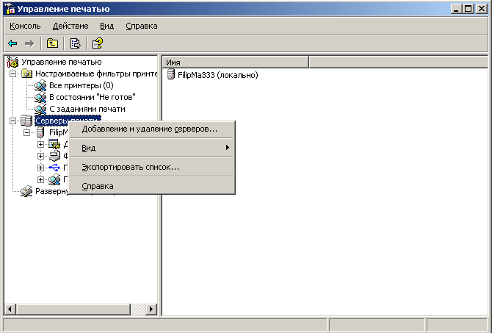

2. В диалоговом окне Добавление и удаление серверов в поле Добавить сервер раздела Выбор сервера печати выполните одно из следующих действий:
• Введите имя.
• Щелкните Обзор, чтобы найти и выбрать сервер печати.
3. Щелкните Добавить в список.
4. Добавив необходимое количество принтеров, нажмите кнопку OK.
Примечание
Пользователь может также добавить локальный сервер, на котором он работает, нажав кнопку Добавить локальный сервер.
Чтобы удалить серверы печати из оснастки «Управление печатью»
1. В дереве оснастки «Управление печатью» щелкните правой кнопкой мыши Управление печатью, а затем щелкните Добавление и удаление серверов.
2. В диалоговом окне Добавление и удаление серверов в разделе Сервера печати выберите один или несколько серверов и нажмите кнопку Удалить.

Шаг 4. Просмотр сведений о принтерах
Дерево оснастки «Управление печатью» имеет три узла, в которых хранятся сведения о принтерах: Настраиваемые фильтры принтеров, Серверы печати и Развернутые принтеры. В папке Настраиваемые фильтры принтеров содержит объект Все принтеры, в который включено динамическое представление всех принтеров на всех серверах, доступных для управления в оснастке «Управление печатью». Все пользовательские представления, иначе называемые фильтрами, хранятся в папке Настраиваемые фильтры принтеров.
Добавленные сетевые сервера печати хранятся в папке Серверы печати. Каждый сервер печати имеет четыре объекта, которые выступают в качестве фильтров сведений о сервере:
• Драйверы
• Формы
• Порты
• Принтеры
Чтобы получить быстрый доступ к диалоговому окну Свойства сервера печати, щелкните правой кнопкой мыши объект Драйвера, Формы или Порты и выберите команду Управление драйверами, Управление формами или Управление портами.
В папке Развернутые принтеры приводится список принтеров, расположенных в оснастке «Управление печатью», которые управляются объектами групповой политики. Дополнительные сведения об управлении принтерами с использованием групповой политики см. в разделе Развертывание принтеров для пользователей или компьютеров с использованием групповой политики далее в этом руководстве.

Отключенные серверы печати
Если сервер переходит в отключенное состояние, значок сервера печати изменится. Управление объектами драйверов, форм, портов и принтеров будет невозможно до восстановления подключения сервера к сети.

Сведения о принтере
Сведения о каждом из принтеров отображаются в области сведений консоли оснастки. Область результатов содержит столбцы с такими значениями, как имя принтера, статус очереди, задания в очереди, расположение принтера и версия драйвера. Столбцы можно добавлять и удалять, что позволяет отображать только отдельные характеристики принтеров. Кроме того, можно отбирать серверы печати из числа принадлежащих организации по определенным критериям, указанным в соответствующих столбцах. На рис. 1 показано представление с применением фильтров и итоговые столбцы.
В любом из представлений можно выполнить сортировку по одному из критериев, щелкнув заголовок соответствующего столбца.
Рис. 1. Представление, в котором отображаются принтеры, имеющие в поле «Статус очереди» значение, отличное от «Готов»
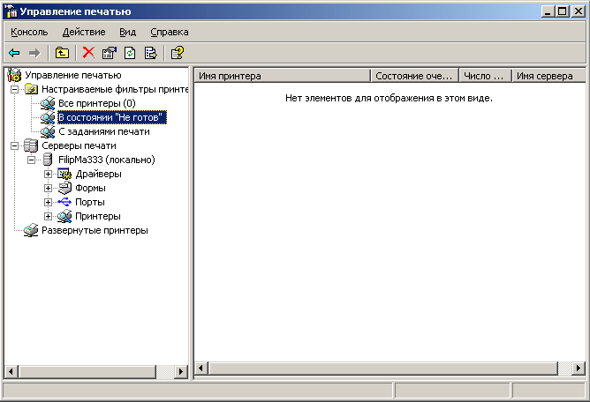

Кроме того, доступно расширенное представление, где отображаются более подробные сведения об очереди и предоставляется доступ к веб-странице принтера (при ее наличии). В расширенном представлении можно добавлять, удалять и сортировать столбцы.

Добавление и удаление столбцов
Если щелкнуть объект Принтеры в любом из серверов печати или объект в папке Настраиваемые фильтры принтеров, в области результатов будут выведены столбцы, содержащие сведения о принтерах.
Чтобы добавить или удалить столбцы
1. В узле сервера печати дерева оснастки «Управление печатью» щелкните правой кнопкой мыши элемент Принтеры, выберите команду Вид и щелкните Добавление или удаление столбцов.
2. В диалоговом окне Добавление или удаление столбцов выберите название столбца и нажмите кнопку Добавить или Удалить.

Расширенное представление
Расширенное представление выводится под столбцами в правой панели, отделенной строкой разделителя. Расширенное представление полезно в случаях, когда требуются подробные сведения о статусе задания печати, его владельце, количестве страниц, размере задания, времени его отправки, порте, приоритете и так далее.
Кроме того, когда у принтера есть веб-страница, в расширенном представлении добавляется вкладка Веб-страница принтера. На веб-странице отображаются сведения о физических свойствах и характеристиках принтера, здесь также иногда предоставляется доступ к средствам администрирования принтера. Дополнительные сведения см. в разделе Использование веб-страницы принтера далее в этом руководстве.
Чтобы отобразить расширенное представление
• В дереве оснастки «Управление печатью» в любом из серверов печати щелкните правой кнопкой мыши узел Принтеры и выберите команду Показать расширенное представление.
Примечание
Чтобы отобразить или скрыть столбцы в расширенном представлении, выберите принтер. На вкладке Задания щелкните правой кнопкой мыши заголовок столбца и затем щелкните имя столбца, который требуется отобразить или скрыть.

Фильтры представлений
С помощью фильтров можно создавать собственные представления принтеров, например, отобразить принтеры с определенным состоянием ошибки или принтеры, располагающиеся в выбранной группе зданий независимо от их принадлежности к серверу печати. Каждое из представлений является динамическим, поэтому приводятся данные на текущий момент. Все представления, созданные с применением фильтров, хранятся в папке Настраиваемые фильтры принтеров дерева оснастки «Управление печатью».
На рис. 2 приведен пример фильтра, который может быть полезен. В этом пользовательском представлении отображаются все принтеры на заданном сервере печати, у которых значение статуса очереди не равно «Готов» и в очереди печати которых есть одно или несколько заданий.
Рис. 2. Использование фильтров для создания пользовательского представления принтеров
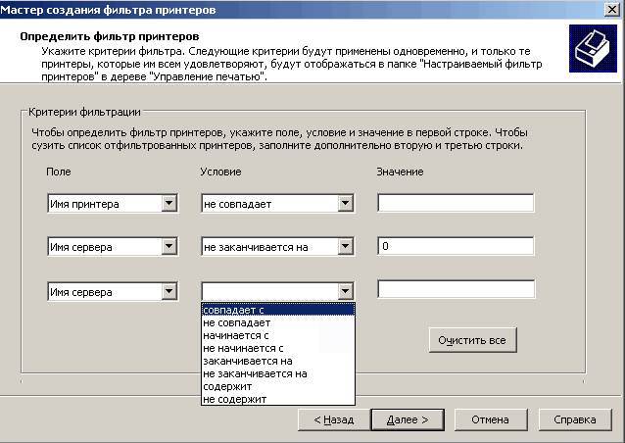

Для каждого из созданных представлений можно назначить отправку уведомлений по электронной почте или выполнение определенного сценария. Сведения о настройке этих параметров см. в разделе Устранение неполадок в работе принтеров далее в этом руководстве.
Чтобы настроить и сохранить представление, полученное в результате применения фильтра
1. В дереве оснастки «Управление печатью» щелкните правой кнопкой папку Настраиваемые фильтры принтеров и выберите команду Добавить новый фильтр принтеров. Это действие запустит мастер создания фильтра принтеров.
2. На странице Имя и описание фильтра принтеров введите имя и описание (не обязательно) фильтра принтеров. Это имя будет выведено в папке Настраиваемые фильтры принтеров дерева оснастки «Управление печатью».
3. В поле Описание введите описание (не обязательно).
4. Чтобы на экране отображалось количество принтеров, удовлетворяющих критериям фильтра, установите флажок Показывать общее число принтеров после имени фильтра принтеров.
5. Нажмите кнопку Далее.
6. На странице мастера Определить фильтр принтеров выполните следующие действия:
a. В списке Поле щелкните очередь печати или характеристику состояния принтера.
b. В списке Условие выберите нужное условие.
c. В поле Значение введите значение.
d. Продолжайте добавлять условия, пока не завершите создание фильтра, а затем нажмите кнопку Далее.
7. На странице мастера Настроить уведомления (не обязательно) выполните одно из следующих действий:
• Чтобы задать отправку уведомления по электронной почте, установите флажок Посылать уведомление по электронной почте и введите адреса электронной почты одного или нескольких получателей и отправителей. Для маршрутизации сообщения необходимо указать SMTP-сервер. Используйте формат учетная_запись@домен и точки с запятой для разделения несколько учетных записей.
• Чтобы задать выполнение сценария, установите флажок Запускать сценарий и введите путь к файлу сценария. Если требуется указать дополнительные документы, введите их в поле Дополнительные аргументы.
8. Нажмите кнопку Готово.

Шаг 5. Сохранение пользовательского представления
Если при работе с оснасткой «Управление печатью» используются настраиваемые представления, может возникнуть необходимость в сохранении одного или нескольких представлений. Для оснастки «Управление печатью» предназначены файлы с расширением MSC.
Ниже перечислены параметры оснастки «Управление печатью», отображение которых можно настроить:
• добавленные серверы печати
• пользовательские представления (фильтры) и уведомления
• вывод и порядок столбцов

Шаг 6. Управление принтерами
Оснастку «Управление печатью» можно использовать для управления всеми принтерами на предприятии, в том числе принтерами, установленными в филиалах. Контроль доступа к принтерам, управление очередями печати и обновление драйверов выполняются в едином интерфейсе. Для этого не нужно работать с отдельными папками для каждого принтера на каждом из серверов печати.
Используя оснастку «Управление печатью» в сочетании с мастером настройки сервера и службами терминалов, можно автоматически искать и устанавливать сетевые принтеры на локальных серверах печати в филиалах. Это удобно, если сотрудники филиала не имеют необходимых знаний для администрирования системы. Можно развернуть принтер для целой группы пользователей или сделать его доступным для всех компьютеров отдельного помещения. Дополнительные сведения см. в разделе Развертывание принтеров для пользователей или компьютеров с использованием групповой политики далее в этом руководстве.

Автоматическая установка принтеров на локальном сервере печати
Администратор локального сервера печати может добавлять и удалять принтеры. Оснастка «Управление печатью» позволяет автоматически выявлять все принтеры, размещенные в той же подсети, что и сервер печати, устанавливать необходимые драйвера принтера, настраивать очереди печати и предоставлять общий доступ к принтерам. При этом не требуется какого-либо вмешательства пользователя, за исключением тех случаев, когда не удается найти драйвер принтера.
Необходимо обладать правами администратора на том компьютере, где будут добавляться принтеры.
Если требуется автоматически определить принтеры для офиса подразделения или другого местоположения вне подсети сервера, для входа на удаленный сервер печати и запуска процесса на этом компьютере следует использовать удаленный рабочий стол. Необходимо обладать правами администратора на том компьютере, где будут добавляться принтеры. После подключения к удаленному серверу с помощью удаленного рабочего стола можно начать поиск сетевых принтеров, запустив оснастку «Управление печатью» или выполнив из командной строки программу \windows\pmcsnap\fnprinters.exe.
Чтобы автоматически добавить сетевые принтеры к локальному серверу печати
• В дереве оснастки «Управление печатью» щелкните правой кнопкой мыши узел имя_сервера (локальный), выберите команду Автоматическое добавление сетевых принтеров и нажмите кнопку Запустить, чтобы автоматически обнаружить и установить принтеры, найденные в локальной подсети этого сервера.
Примечание
Иногда может потребоваться указать, какой именно драйвер необходимо установить для принтера. Во всех других случаях процесс выполняется автоматически.

Использование оснастки «Управление печатью» для выполнения групповых действий по управлению принтерами
Групповые действия могут выполняться для всех принтеров на отдельном сервере или всех принтеров, отвечающих условиям конкретного фильтра.
Ниже следует список заданий, доступных для одновременного выполнения в отношении нескольких принтеров:
• Приостановка печати
• Возобновление печати
• Отмена всех заданий
• Включение в Directory
• Удаление из Directory
• Удаление

Обновление драйверов устройств
Сведения о драйвере принтера выводятся отдельно для каждого из серверов, добавленных в консоль оснастки «Управление печатью». По умолчанию отображаются столбцы имени драйвера, версии драйвера, среды и поставщика. Можно добавить столбцы, содержащие дополнительные сведения, например путь к файлу конфигурации, путь к файлу данных, тип данных по умолчанию, путь к файлу драйвера, производителя и так далее.
Доступен экспорт данного списка сведений в текстовый файл, которой можно использовать вне оснастки «Управление печатью».
Чтобы работать с драйверами устройств
1. В соответствующем сервере печати дерева оснастки «Управление печатью» щелкните правой кнопкой узел Драйверы и выберите команду Управление драйверами.
2. Выполните одно или несколько из следующих действий:
• Чтобы добавить драйвер принтера, нажмите кнопку Добавить и выполните инструкции мастера установки драйверов принтера.
• Чтобы удалить драйвер принтера, выберите драйвер в списке и нажмите кнопку Удалить.
• Чтобы повторно установить драйвера принтера, выберите драйвер и нажмите кнопку Переустановить.
• Чтобы просмотреть сведения о драйвере принтера, выберите этот драйвер и нажмите кнопку Свойства.

Включение принтеров в Active Directory и их удаление
Включение принтеров в службу каталогов Active Directory® упрощает их поиск и установку. После установки принтеров на сервер печати их можно включить в Active Directory с помощью оснастки «Управление печатью».
Допускается одновременное включение нескольких принтеров. При включении и удалении принтеров можно использовать фильтр, что упрощает задачу одновременного выбора нескольких принтеров для включения в список или удаления из него.
Чтобы включить принтеры в Active Directory или удалить их
1. В узле соответствующего сервера печати дерева оснастки «Управление печатью» щелкните элемент Принтеры.
2. В области результатов щелкните правой кнопкой мыши принтер, который требуется включить в службу каталогов или удалить из нее и выберите команду Перечислить в Directory или Удалить из Directory.

Экспорт списка принтеров и отображаемых столбцов
Для любого объекта Принтеры можно экспортировать текстовый файл, содержащий данные по этому объекту, которые включены в отображаемые столбцы.
Чтобы выполнить экспорт списка принтеров
1. В соответствующем сервере печати дерева оснастки «Управление печатью» щелкните правой кнопкой узел Принтеры и выберите команду Экспортировать список.
2. В поле Имя файла диалогового окна Экспорт списка введите имя файла и нажмите кнопку Сохранить.

Развертывание принтеров для пользователей или компьютеров с использованием групповой политики
Использование оснастки «Управление печатью» в сочетании с групповой политикой позволяет автоматически добавлять подключения принтеров в папку компьютера «Принтеры и факсы».
Примечание
Чтобы использовать возможность развертывания подключений принтеров, необходимо предварительно обновить схему. Дополнительные сведения об обновлении схемы см. в документации, посвященной обновлению домена Windows 2000, на веб-узле корпорации Майкрософт (http://go.microsoft.com/fwlink/?LinkId=52146). Дополнительные сведения об обновлениях схемы см. на веб-узле корпорации Майкрософт (http://go.microsoft.com/fwlink/?LinkId=51166).
Используйте диалоговое окно Развертывание с помощью групповой политики, чтобы автоматически добавить параметр подключения принтера к существующему объекту групповой политики (GPO) Active Directory. Если обработка групповой политики выполняется на клиентских компьютерах, параметры подключения принтера применяются к пользователям и компьютерам, относящимся к этому объекту GPO. Развернутые этим способом принтеры отображаются в объекте «Развернутые принтеры» дерева оснастки «Управление печатью» при мониторинге сервера печати, к которому они подключены. Необходимо иметь права на чтение для объекта GPO, на котором ведется развертывание принтеров.
Использование этого метода установки принтеров удобно в лаборатории, классе или филиале, где все компьютеры в комнате или офисе должны иметь доступ к одному принтеру. Этот метод установки также полезен в больших организациях, в которых компьютеры и принтеры часто разбиваются на группы с учетом выполняемых ими функций, распределяются по рабочим группам или отделам (таким как отдел маркетинга или отдел кадров).
Подключение принтера, установленное как подключение «на пользователя», доступно пользователю с любого компьютера, с которого он вошел в систему. Подключение принтера, установленное как подключение «на компьютер», отображается в папке «Принтеры и факсы» и доступно для любого пользователя, вошедшего в систему с данного компьютера.
Для включения этой возможности следует использовать служебную программу PushPrinterConnections.exe.
Примечание
Служебная программа PushPrinterConnections.exe требуется только для клиентских компьютеров под управлением операционных систем Windows 2000, Windows XP, and Windows Server 2003 R2.
Важно!
Чтобы запустить PushPrinterConnections.exe, необходимо включить в схему Active Directory новые возможности, реализованные в Windows Server 2003 R2. Дополнительные сведения об обновлениях схемы см. на веб-узле корпорации Майкрософт (http://go.microsoft.com/fwlink/?LinkId=51166).
Сначала добавьте программу PushPrinterConnections.exe к сценарию автозагрузки компьютера (для подключений «на компьютер») или к сценарию входа пользователя в систему (для подключений «на пользователя»). Программа считает параметры, созданные объектом GPO, который содержит настройки принтера, и добавит подключение принтера.
Рекомендуется использовать один объект GPO как для настройки параметров подключения принтера, так и для запуска на компьютере программы PushPrinterConnections.exe или выполнения сценария входа пользователя в систему. Это гарантирует, что программу PushPrinterConnections.exe смогут запускать только те пользователи (или компьютеры), для которых установлены данные параметры подключения принтера.
Примечание
На компьютерах под управлением операционной системы Windows 2000 поддерживается только подключение принтеров «на пользователя». Подключение «на компьютер» доступно в системах Windows XP или Windows Server 2003.
Важно!
Пользователь должен иметь право на запись при доступе к объекту групповой политики, чтобы использовать его для управления принтерами. Перед установкой принтеров с использованием групповой политики необходимо убедиться в наличии для параметров подключений принтеров объекта GPO, который назначен соответствующим пользователям и компьютерам. Чтобы создать объект групповой политики, можно воспользоваться редактором объектов групповой политики или оснасткой «Active Directory - пользователи и компьютеры».
Дополнительные сведения об использовании групповой политики см. в документации, посвященной управлению предприятием из консоли управления групповой политики, на веб-узле корпорации Майкрософт (http://go.microsoft.com/fwlink?linkid=22814).
Чтобы установить принтеры для групп пользователей или компьютеров с использованием групповой политики
1. В узле соответствующего сервера печати дерева оснастки «Управление печатью» щелкните элемент Принтеры.
2. В области результатов щелкните правой кнопкой мыши принтер, который требуется развернуть, и выберите команду Развертывание с помощью групповой политики.
3. В диалоговом окне Развертывание с помощью групповой политики нажмите кнопку Обзор и выберите объект групповой политики.
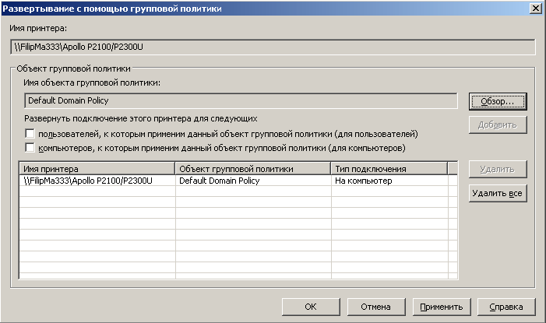

4. Нажмите кнопку OK.
5. Чтобы назначить параметр подключения принтера объекту GPO, выполните одно или оба из следующих действий:
• При назначении «на пользователя» установите флажок пользователей, к которым применим данный объект групповой политики (для пользователей).
• При назначении «на компьютер» установите флажок компьютеров, к которым применим данный объект групповой политики (для компьютеров).
6. Нажмите кнопку Добавить.
7. Повторяйте шаги 3-6 для добавления параметров подключения принтера к другому объекту GPO.
8. Нажмите кнопку ОК.
Чтобы использовать файл PushPrinterConnections.exe
1. В консоли управления групповой политикой (Gpmc.msc) щелкните правой кнопкой мыши объект GPO, содержащий параметры подключений принтера, и выберите команду Изменить.
2. В дереве редактора объектов групповой политики перейдите к следующим узлам:
• Если подключения принтеров развернуты «на компьютер», последовательно укажите Конфигурация компьютера, Конфигурация Windows, Сценарии (запуск/завершение).
• Если подключения принтеров развернуты «на пользователя», последовательно укажите Конфигурация пользователя, Конфигурация Windows, Сценарии (вход/выход из системы).
3. Щелкните правой кнопкой элемент Запуск или Вход и выберите команду Свойства.
4. В диалоговом окне Свойства: вход в систему или Свойства: автозагрузка щелкните Показать файлы.
5. Скопируйте файл PushPrinterConnections.exe в это расположение и закройте окно.
6. В диалоговом окне Свойства: вход в систему или Свойства: автозагрузка нажмите кнопку Добавить.
7. Введите PushPrinterConnections.exe в поле Имя сценария.
8. Если требуется включить ведение журнала, введите –log в поле Параметры сценария. Файлы журнала расположены по адресу %windir%\Temp\PpcMachine.log (для подключений «на компьютер») и %temp%\PpcUser.log (для подключений «на пользователя») на компьютере, где применяется данная политика.
9. Нажмите кнопку ОК.
Примечание
В случае подключений «на компьютер» подключения принтеров будут добавлены при перезагрузке клиентского компьютера. В случае подключений «на пользователя» подключения принтеров будут добавлены при следующем входе пользователя в систему.
Примечание
Если параметры подключения принтера были удалены из объекта GPO, программа PushPrinterConnections.exe удалит соответствующие принтеры с клиентского компьютера во время следующего перезапуска или входа пользователя в систему.

Шаг 7. Устранение неполадок в работе принтеров
Оснастка «Управление печатью» содержит ряд возможностей, которые упрощают выявление и устранение неполадок в работе принтера, даже если эти действия выполняются удаленно. Настройка стандартных фильтров позволяет легко найти все принтеры, которые имеют статус, отличный от «Готов», или длинную очередь печати. Многие устройства, независимо от производителя, предоставляют подробные сведения о статусе, доступные в оснастке «Управление печатью». Пристальное наблюдение за принтерами в организации позволяет предотвратить часть проблем, связанных, например, с завершением тонера или бумаги.
Предусмотрена отправка по электронной почте уведомлений, что требуется выполнить обслуживание принтера. Эта возможность особенно полезна, если принтеры находятся в разных местах и за их обслуживание отвечают разные сотрудники. Автоматическая система уведомлений об отключении принтера или сервера печати позволяет быстрее решить возникшую проблему и тратить меньше времени на наблюдение за принтерами.
Примечание
Отправка уведомлений или выполнение сценариев выполняется только в том случае, если запущена оснастка «Управление печатью».

Использование веб-страницы принтера
Многофункциональные принтеры иногда имеют собственную веб-страницу, которая доступна в расширенном представлении оснастки «Управление печатью». Возможности веб-страницы принтера различаются в зависимости от его модели и производителя. Некоторые принтеры поддерживают возможности по удаленному управлению, а также предоставляют сведения о количестве бумаги и уровне тонера. На веб-странице принтера иногда можно удалять задания печати и обновлять драйвера устройства.
Примечание
Если принтер отключен из-за ошибки в работе сети, веб-страница становится недоступна.

Настройка уведомлений, отправляемых по электронной почте
При создании представления или фильтра по отдельным показателям работы принтера можно задать автоматическую отправку уведомления по электронной почте в том случае, если эти показатели отвечают определенным условиям фильтра. Это удобно при устранении неполадок в работе принтера, особенно в организации с несколькими администраторами и офисами.
Например, можно настроить представление для отображения всех принтеров, управляемых определенным сервером печати, состояние которых отличается от «Готов». Если позже состояние принтера изменится с «Готов» на любое другое, администратор получит уведомление по электронной почте от оснастки «Управление печатью».
Для отправки этих уведомлений необходимо указать SMTP-сервер, который будет отвечать за пересылку сообщений.
Чтобы настроить отправляемые по электронной почте уведомления
1. В дереве оснастки «Управление печатью» выполните одно из следующих действий.
• Чтобы задать отправку уведомления для существующего представления фильтра, щелкните правой кнопкой мыши настраиваемый фильтр принтера и выберите команду Свойства. Выберите вкладку Уведомление.
• Чтобы задать отправку уведомления для нового представления фильтра, в дереве оснастки «Управление печатью» щелкните правой кнопкой папку Настраиваемые фильтры принтеров и выберите команду Добавить новый фильтр принтеров. Следуйте инструкциям, пока не достигнете страницы Настроить уведомления.
2. Установите флажок Посылать уведомление по электронной почте.
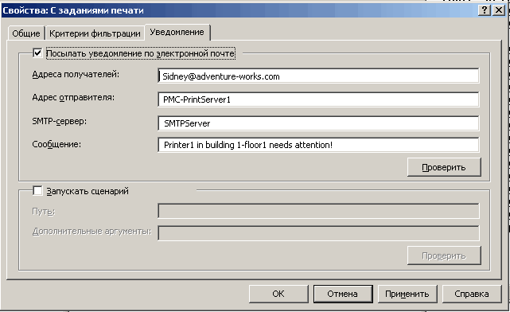

3. Введите следующие сведения:
• В поле Адреса получателей введите адреса электронной почты получателей уведомлений. Используйте формат учетная_запись@домен. Учетные записи разделяются точкой с запятой.
• В поле Адрес отправителя ведите адрес электронной почты отправителя. Используйте формат учетная_запись@домен.
• В поле SMTP-сервер введите имя узла SMTP-сервера, который будет пересылать уведомления по электронной почте.
• В поле Сообщение введите текст сообщения с описанием возникшей проблемы.

Настройка уведомлений сервера
В дополнение к настройке уведомлений для настраиваемого набора принтеров можно также настраивать уведомления для объектов сервера печати. Например, если сервер отключился от сети или перестал функционировать диспетчер очереди печати, уведомление об этом будет отправлено по электронной почте. Чтобы включить эту возможность, щелкните правой кнопкой мыши объект сервера печати, выберите команду Настроить уведомления и выполните шаги 2 и 3 раздела «Чтобы настроить отправляемые по электронной почте уведомления».

Печать пробной страницы
Пробную страницу можно отпечатать с любого принтера в организации. Эта возможность помогает выполнить проверку принтера, особенно если он находится в другом здании.
Чтобы напечатать пробную страницу
1. В дереве оснастки «Управление печатью» щелкните соответствующий сервер печати.
2. В области результатов щелкните правой кнопкой мыши принтер, который должен вывести на печать пробную страницу, и выберите команду Пробная печать.

Использование сценариев
При создании представления или фильтра по отдельным показателям работы принтера можно назначить выполнение сценария в случае, если эти показатели отвечают определенным условиям фильтра. Уведомления сценариев определяются в диалоговом окне Настроить уведомления. Настройка уведомлений сценария используется для устранения неполадок в работе принтера.
Например, можно автоматически запускать сценарий перезапуска очереди печати в случае отключения принтера от сети. Также можно автоматически запускать сценарий, печатающий пробную страницу. Используются следующие аргументы: UserSpecifiedArgumentsServerOfflineServerName
Сценарии могут быть написаны на языке Visual Basic® Script (файлы с расширением VBS) или любом языке написания сценариев, доступном на данном компьютере. Сценарий должен находиться на компьютере, на котором имеется оснастка «Управление печатью». Сценарий должен выполняться с учетными данными пользователя, который, в свою очередь, должен обладать разрешениями на действия, выполняемые сценарием.
Пример команды, которую можно применить в сценарии для запуска диспетчера очереди печати принтера:
net start диспетчер_очереди_печати

Шаг 8. Устранение неполадок в работе оснастки «Управление печатью»
Если оснастка «Управление печатью» используется в сети с брандмауэром, это может препятствовать отображению некоторых или всех принтеров сетевого сервера печати. Чтобы решить эту проблему, добавьте в брандмауэре службу доступа к файлам и принтерам в список исключений. Например, в брандмауэре Windows Firewall этот параметр настраивается на вкладке Исключения.
Чтобы вывести на экран все принтеры на сетевом сервере печати, если используется брандмауэр
1. После добавления службы доступа к файлам и папкам щелкните Изменить.
2. В диалоговом окне Изменение службы нажмите кнопку Изменить область.
3. В диалоговом окне Изменение области выберите Любой компьютер (включая из Интернета).

Дополнительные ресурсы
Следующие ресурсы содержат дополнительные сведения об оснастке «Управление печатью».
• Для получения сведений об использовании сценариев см. документацию, посвященную сценариям, относящимся к печати, на веб-узле корпорации Майкрософт (http://go.microsoft.com/fwlink/?LinkId=50001).
• Дополнительные сведения о службах печати см. в соответствующей документации на веб-узле корпорации Майкрософт (http://go.microsoft.com/fwlink/?LinkId=50121).

